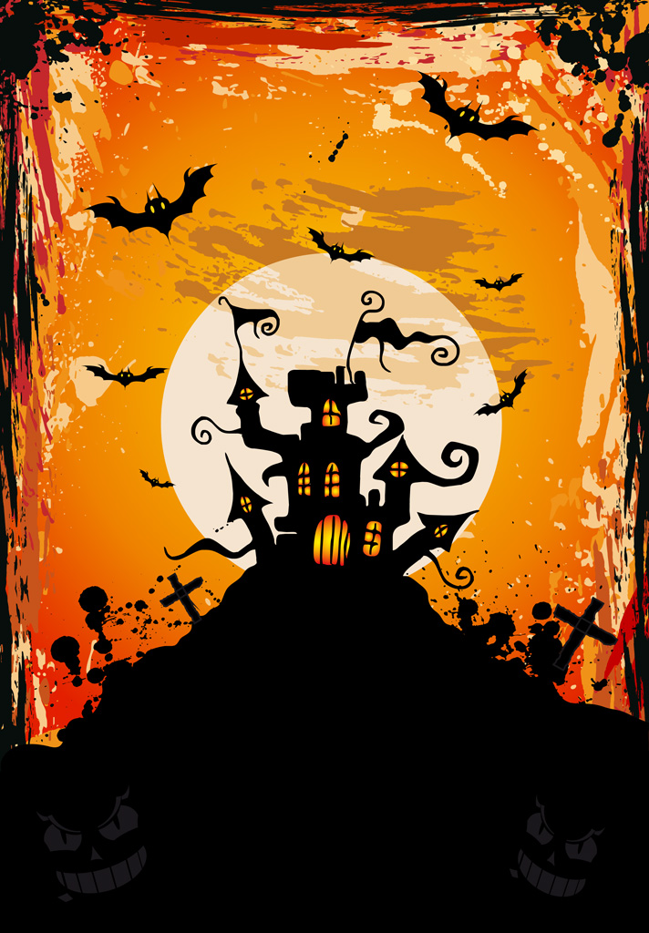

👻ハロウィンパーティー👻2016

日にち：2016年10月31日（月）
時間：16時から17時30分（開場15時30分）
場所：東深井福祉会館 大広間

今年はお子様20名、大人20名の参加者による仮装DEコンテストを予定しております。
是非、お化けちゃん👻もびっくり！な仮装でご参加下さい！
観覧含め参加者の皆様にはお菓子を、コンテスト優勝者には素敵な景品をご用意しております！詳しくは窓口までお問い合わせ下さい。

コンテスト参加者：10月3日（月）朝9時よりエントリーチケット配布開始。
お子様20名、大人20名。定員になり次第締め切り
観覧希望の方：10月3日（月）朝9時より受付開始。電話、窓口、FAXにて受け付けます。定員100名。定員になり次第締め切り

👻問合せ先：東深井福祉会館👻
04-7155-3638（TEL）、04-7153-3437（FAX）

